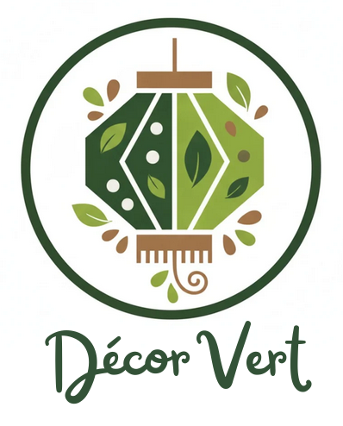
I.U.T. de Lens
2025
Dunocq Louis
Halipré Hugo
Nys Eva

GROUPE A4

Annexes Décor Vert

Table des matières :
I. Charte éditoriale 2
A. Objectifs éditoriaux 2
B. Persona 2
II. Charte graphique 4
A. Nuancier de couleur 4
B. Logo 4
C. Typographie 5
D. Illustration/iconographie 6
III. Brainstorming 7
IV. Premières pistes 8

Charte éditoriale

Objectifs éditoriaux
Notre entreprise souhaite attirer un large public, essentiellement les particuliers qui vouent une passion pour la nature, mais pourquoi pas également embellir des bureaux d'entreprises.

Le message que nous voulons passer est que nous voulons faire découvrir le savoir-faire de jolies choses à partir de matières premières et naturelles.
Se faire plaisir en utilisant les matières premières, sans polluer la planète.
Que même dans ce monde nous pouvons encore apprécier la nature à sa juste valeur.

Les résultats que nous recherchons est une sensibilisation, une planète plus verte. Conquérir un large public, qui aime la nature et notre planète, tout en se faisant plaisir.

Persona
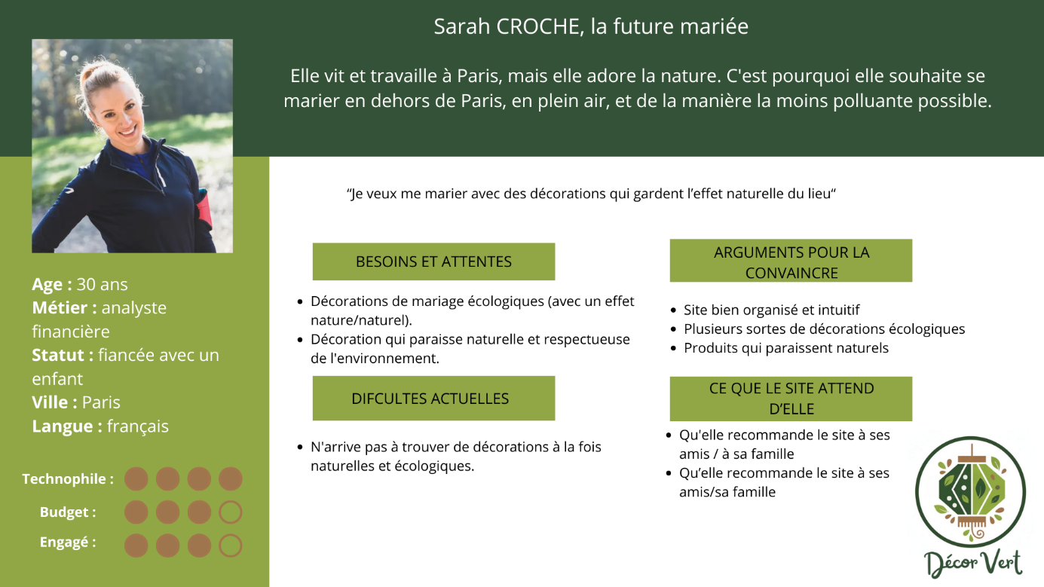
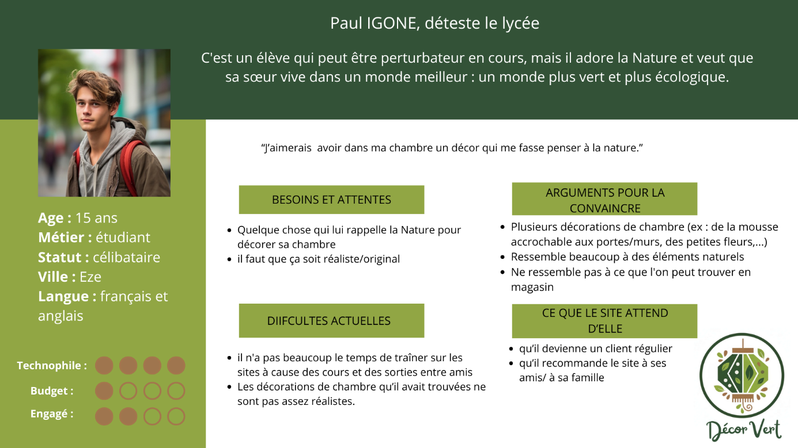

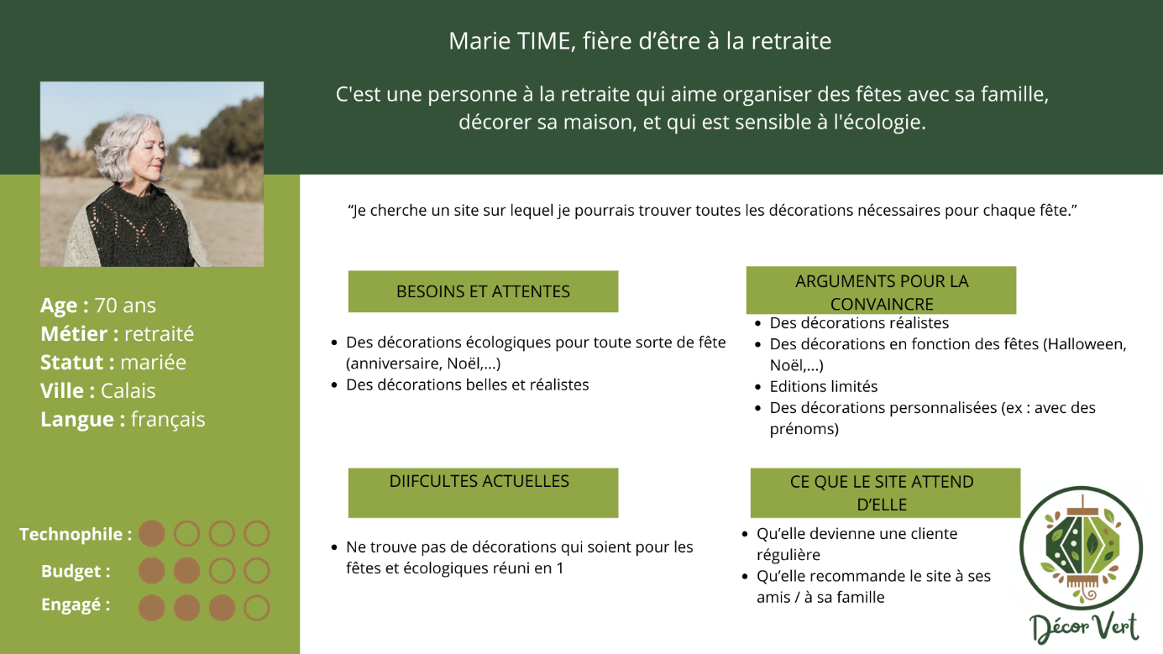

Charte graphique

Nuancier de couleur
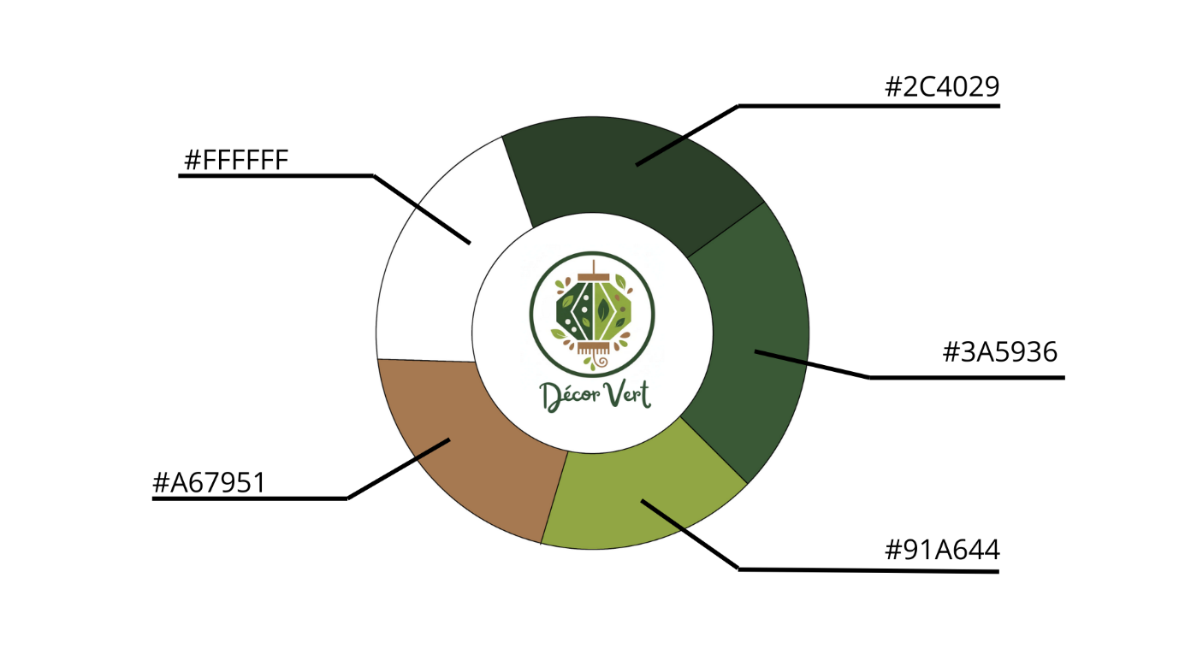
Image crée sur Ibis Paint et Canvas
Le cercle chromatique à était créé après le logo, les couleurs du cercle ont donc été retenues en même temps que le logo. Les couleurs sont aussi utilisées sur le site ainsi que le rapport.

Logo
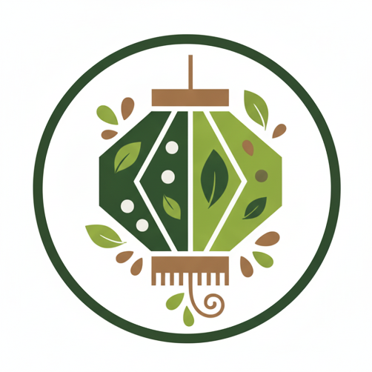
Premier logo :
Un style simple avec une lanterne au milieu pour rappeler la vente de décoration. Les couleurs rappellent l’écologie avec le vert clair et foncé, le marron lui rappelle la couleur du tronc d’un arbre.

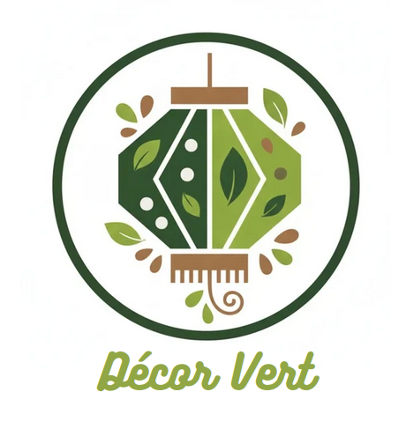
Deuxième logo :
Le style simple est gardé, nous avons rajouter le nom de l’entreprise « Décor Vert » avec une police à bord rond.

Troisième logo :
Le style simple est gardé ainsi que le nom de l’entreprise. Nous avons changé la police pour une police plus lisible, on reconnait mieux le « D ». La couleurs vert foncé est utilisé pour suivre avec le rond extérieur du logo.

Typographie
Titre : « La nature s’invite chez vous » CC-Chisel (Capcut)
Nom de l’entreprise logo : « Décor Vert » Railey (Canva)
Nom de l’entreprise page web : « Décor Vert » Gochi hand (Google Fonts)
Ecriture du texte de la page : Cactus Classical Serif (Google Fonts)

Illustration/iconographie
Les images des icones des thèmes sont faites par adobe Express :
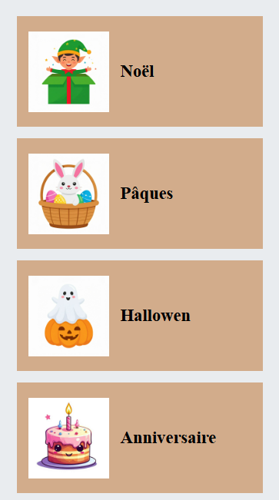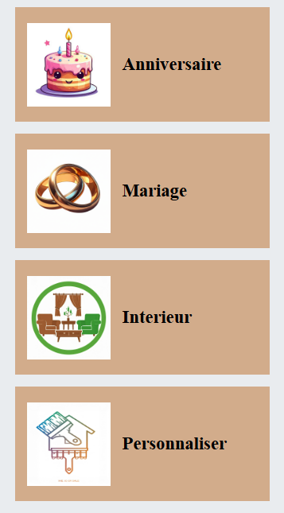
Les images pour les décorations de noël proposées :
- Le couronne de bouchons : (pinterest) https://fr.pinterest.com/pin/574771971191144913/
- Le sapin en bois : https://www.google.com/imgres?imgurl=https%3A%2F%2Fwww.histoiressingulieres.fr%2Fimg%2Fcms%2Fcontenu%20noel%2Fdeco-sapin-bois-recycle-style-scandinave.png&tbnid=u0WFcKz9rvs9MM&vet=1&imgrefurl=https%3A%2F%2Fwww.histoiressingulieres.fr%2Fcontent%2Fsapins-de-noel-originaux-alternatives-au-sapin-traditionnel-114&docid=pLJzSXqhswwfVM&w=1024&h=1024&hl=fr-FR&source=sh%2Fx%2Fim%2Fm1%2F4&kgs=3703ba70ee895f94&shem=isst

- Image du site avant modification : https://images.unsplash.com/photo-1472214103451-9374bd1c798e?fm =jpg&q=60&w=3000&ixlib=rb-4.1.0&ixid=M3wxMjA3fDB8MHxzZWFyY2h8MTZ 8fG5hdHVyZXxlbnwwfHwwfHx8MA%3D%3D
Base de la page vidéo tutoriels : https://www.youtube.com/watch?v=ZX4389y0yEU

Les images non retenues :
- Les minis sapins : (Lecaninole) https://lecaninole.fr/articles/reussir-son-noel-zero-dechet/
- Le mimi papa noël : (Futura) https://www.futura-sciences.com/sciences/questions-reponses/noel-noel-5-idees-decoration-plus-ecologique-10512/
- Bougie décorative : (BUT) https://blog.but.fr/article/des-solutions-ecologiques-pour-une-deco-de-noel-reussie/
- Décoration pour meuble : (Esprit Gaïa) https://esprit-gaia.fr/idees-deco-noel-eco-responsable/
- Divers décoration : (visitedéco) https://www.visitedeco.com/un-noel-ecolo-et-responsable/
- Décoration murale sapin : (cam dewoods) https://camdewoods.com/sapin-de-noel-ecologique-et-zero-dechet/
- Différentes versions de sapin : (grizette) https://www.grizette.com/alternatives-ecologiques-sapin-de-noel/

Images persona :
Sarah CROCHE : FREEPIK (IA)
Paul IGONE : FREEPIK (IA)
Marie TIME : FREEPIK (IA)

Brainstorming
Idée :
Faire des décorations écoresponsables que l’on peut vendre ou louer sur différents thèmes comme par exemple les anniversaires, mariages etc.

Obstacle :
- Temps limité
- Légères difficultés d’organisation au début
- Avancer sur le projet sans perturber notre vie scolaire et personnelle

Résultat :
- la création d’un site (homepage)
- Aboutir jusqu’au bout de nos idées et pouvoir proposer notre projet
- Bonne entente dans l’équipe
- Bon exercice d’entraînement car on a appris certaines notions

Possibilité d’amélioration :
- Rajouter plus de thèmes comme par exemple les enterrements de vie de garçons/filles, lune de miel, etc.
- Donner plus de détails sur les produits proposés. Quels sont les matériaux utilisés, comment ils ont été faits, où ont-ils étaient fait, …
- Mettre l’adresse postale de l’emplacement de l’entreprise
- Dans « nous contacter » mettre si c’est pour un « particulier » ou un « investisseur »
- Mettre en bas du site « à propos de nous » / « qui sommes-nous ? » ainsi que « nos partenaires »
- Mettre les conditions générales de vente des produits
- Mettre un code promo qui pourrai attirer des clients qui ne sont pas forcément la cible rechercher. Par exemple en proposant chat de 5 euros si vous vous inscrivez à notre newsletter.

Premières pistes
Les premières pistes :
Nous sommes partis du thème imposé qui était l’écologie, on a donc cherché une idée en cohérence avec ce thème. Et parmi les idées que nous avons eues, celle de proposer des décorations écologiques a retenu notre attention. Puisque cette idée nous avait étais validée par nos professeurs, nous avons essayé d’approfondir cette idée. Ainsi, en essayant de développer cette idée, nous sommes parvenus à l’améliorer en proposant la possibilité de vendre ou de louer nos décorations. Au début, nous nous étions posés sur l’idée des plantes artificielles qui ressembler beaucoup à de vraie plante que ça soit pour les fêtes ou pour des décorations intérieures. Puis, nos plans se sont concentrés uniquement sur les thèmes du mariage et de l’anniversaire. Et très vite, nous avons réalisé que ce n’était pas suffisant pour pouvoir développer notre entreprise. C’est pour cela que nous avons décidé d’élargir nos collections de thèmes. Plus précisément, sur des fêtes où il y aurait plus de monde, par exemple : Noël ou Halloween... C’est ainsi que nous proposons sur notre site un très large choix de décorations en fonction des thèmes.

